Didaktische Kommentierung: Aufgabe Bauwerk von oben

Aufgabenmerkmale
Leitidee | Raum und Form
Bildungsstandard/s - Allgemeine Kompetenzen | mathematische Kenntnisse, Fertigkeiten und Fähigkeiten bei der Bearbeitung problemhaltiger Aufgaben anwenden
Bildungsstandard/s - Inhaltsbezogene Kompetenzen (Leitideen) | räumliche Beziehungen erkennen, beschreiben und nutzen (Anordnungen, Wege, Pläne, Ansichten)
Kompetenzstufe | II
Anforderungsbereich | Zusammenhänge herstellen (II)

Aufgabenbezogener Kommentar
Die Schülerinnen und Schüler sollen die als Schrägbild dargestellten geometrischen Körper erfassen, in Beziehung setzen und der zugehörigen Zeichnung in der Draufsicht (Ansicht von oben) zuordnen. Dazu müssen sie die richtige Perspektive einnehmen und das Aussehen der Körper von oben kennen bzw. sich vorstellen. Schwierigkeiten könnten entstehen, wenn die Kinder die Sichtweisen wechseln und/oder die Vorderansicht der geometrischen Körper zur Lösung der Aufgabe nutzen.

Anregungen für den Unterricht
Um das Vorstellungs- und Wahrnehmungsvermögen zu entwickeln, müssen vielfältige handlungsorientierte Übungen im Unterricht angeboten werden:
- Gestalten geometrischer Körper:

- Bauen, Nachbauen und Umbauen mit/von geometrischen Körpern und Bauwerken,
- Anordnen geometrischer Körper und Zusammensetzungen nach bildlichen Darstellungen,
- Anordnen geometrischer Körper und Zusammensetzungen nach Beschreibungen,
- Zeichnen bildhafter Darstellungen zu vorgegebenen Körpern oder Zusammensetzungen,
- Zeichnen bildhafter Darstellungen zu Beschreibungen von Lagebeziehungen.
Beispiel:
„Rechts neben einem Würfel steht ein Kegel. Links neben dem Würfel steht ein Zylinder. Auf dem Würfel steht eine Pyramide.“

Mögliche Lösungen:
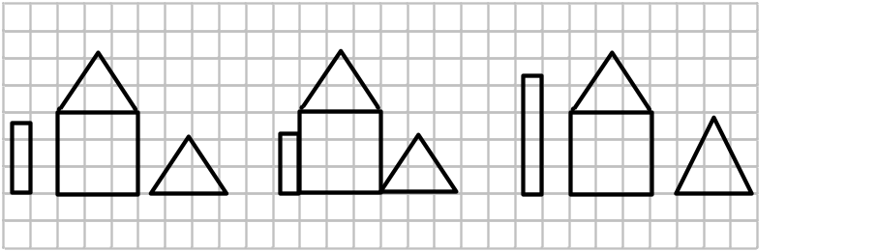
- Beschreiben geometrischer Körper:

- Beschreiben der Lage geometrischer Körper (z. B. „Der Zylinder steht links neben dem Würfel.“),
- Beschreiben bildhafter Darstellungen,
- Beschreiben von Lagebeziehungen aus anderer Sicht (von einem anderen Betrachtungspunkt).

- Erfassen der Draufsicht von geometrischen Körpern:

- Beim Erfassen von Teilen des Bauwerks aus verschiedenen Ansichten ergibt es sich, dass einzelne Teile oder auch ganze Körper durch andere verdeckt sein können. Das gedankliche Einnehmen verschiedener Positionen erfordert gutes räumliches Vorstellungsvermögen,
- Folgende Übungen können der Entwicklung des Vorstellungsvermögens und dem Erfassen der Ansicht von oben (Draufsicht) geometrischer Körper dienen:
  - Umrissfiguren zeichnen,
  - Abdrücke erstellen (als Farbabdruck im Sand oder Schnee),
  - Schattenbilder mit Overheadprojektor erzeugen.

